아톰 다운로드

웹페이지는 확장자가 .html이다

Tag

* <strong></strong> 글자 진하게
* <u></u> underline의 약자

W3C

* 오른쪽 클릭 후 코드 볼 수 있음

<https://www.w3schools.com/tags/tag_hn.asp>

h7은 없다

8.

Advancedwebranking.com/html/

9.

줄바꿈태그

<br> -> 시각적인 의미를 가지고 있기 때문에 태그를 닫아주는 것이 없다.

<paragraph> -> <p> 태그를 열고 닫히는 태그로 쌍으로 잇어야함

정해진 간격만큼만 떨어트릴 수 있지만 css사용하면 됌

11.

속성*

<img>

<img src=”이미지 주소” width = “100%”>

Unsplash.com사이트 추천

이미지 다운 후 프로젝트 폴더에 추가

src=”이미지 주소” width = “100%” 🡪 속성(attribute)

태그가 태그의 이름만으로 정보가 부족할 때 속성을 통해서 더 많은 의미를 부여한다.

12.

부모 , 자식 태그

목차 태그 list 🡪 <li>

li태그의 부모 <ul>태그

* li태그느느 무조건 부모태그인 ul태그를 가지고 있다.
* ul태그는 무조건 자식태그인 li태그를 가지고있다.

<ul>태그를 <ol>태그로변경 🡪 넘버링을 해준다.

Ol 🡪 Ordered list

Ul 🡪 unordered list

13.

- <title>태그

- 한국어 쓰면… 이상한 글자 나옴 <meta charaset=”utf-8”>

- 본문을 <body>태그로 묶기로 사람사이에 약속되어있음

- 본문을 설명하는 부분은 태그는 <head>태그로 묶기로 약속함

- 전체를 <html>태그로 묶음 head+body

- 이 문서는 html문서라는 것을 표현하기 위해 맨위에 <!doctype html>을 입력

<!doctype html>

<html>

<head>

<title></ title >

캐릭터 셋 설정

</head>

<body>

본문 내용

</body>

</html>

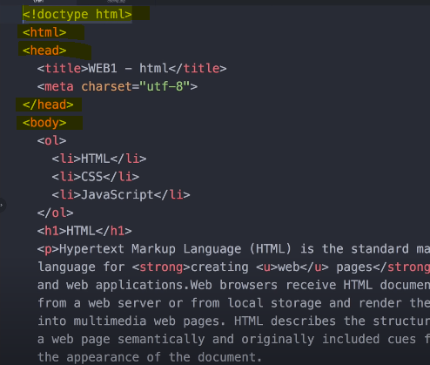

14.

<anchor>태그

* 링크 기능 (hyper text)

사이트 추천 html specification 🡪 이걸로 공부하진 않지만 미래 웹 기술 권고안

<a href=”url주소” target=”_blank” title=”htlml5 specification”></a>

Href 🡪 hypertext dl 값을 참조해(reference)

Target 🡪 새탭으로 열리도록

Title 🡪 마우스 올리면 툴팁뜸

15.

웹페이지 엮어서 웹사이트 만들기